Жилой комплекс в г.Саки в районе озера Чокрак
Советом министров Республики Крым утвержден порядок и условия приобретения гражданами стандартного жилья, строящегося (построенного) на земельных участках, находящихся в государственной или муниципальной собственности, предоставляемых в безвозмездное пользование Некоммерческой организации «Крымский республиканский фонд развития жилищного строительства и ипотечного кредитования» в целях жилищного строительства для обеспечения жилыми помещениями отдельных категорий граждан.
В 2021 году начато строительство многоквартирного жилого дома в городе Саки по адресу: Республика Крым, г. Саки, ул. Евпаторийское шоссе, в районе оз.Чокрак.
План застройки: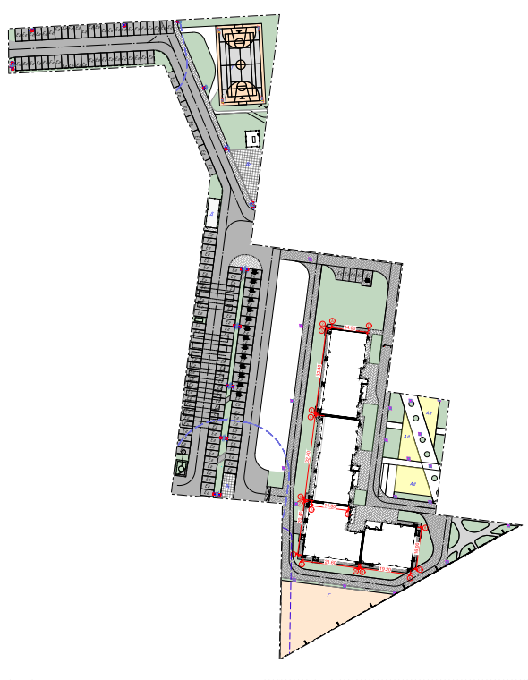

Возводимый многоквартирный дом будет состоять из 4-х секций. Все секции будут разделены деформационными швами. Каждая секция будет иметь отдельный вход, отдельный лестнично-лифтовой узел с выходом с первого этажа непосредственно на улицу.
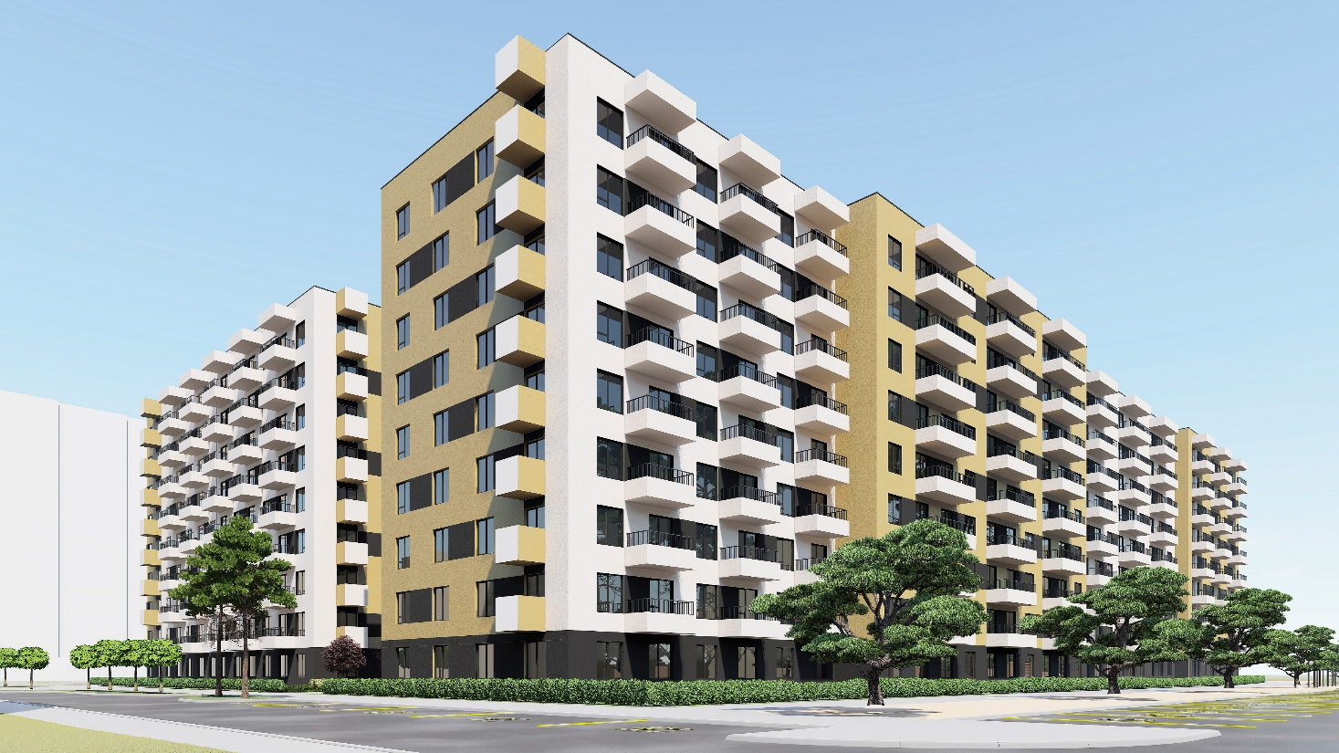
Многоквартирный жилой дом запроектирован с учетом доступности маломобильных групп населения. Квартиры первых этажей всех секций здания оборудованы с учетом доступности инвалидов, использующих для передвижения кресло-коляску (группа М4). Общее число квартир для инвалидов колясочников в целом по зданию – 14 квартир (10 однокомнатных, 4 двухкомнатных).
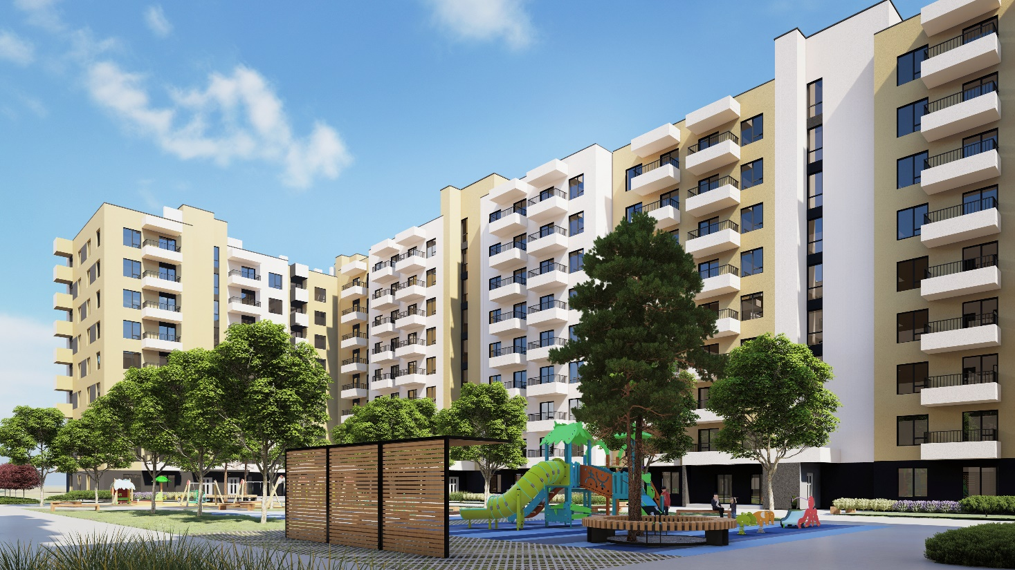

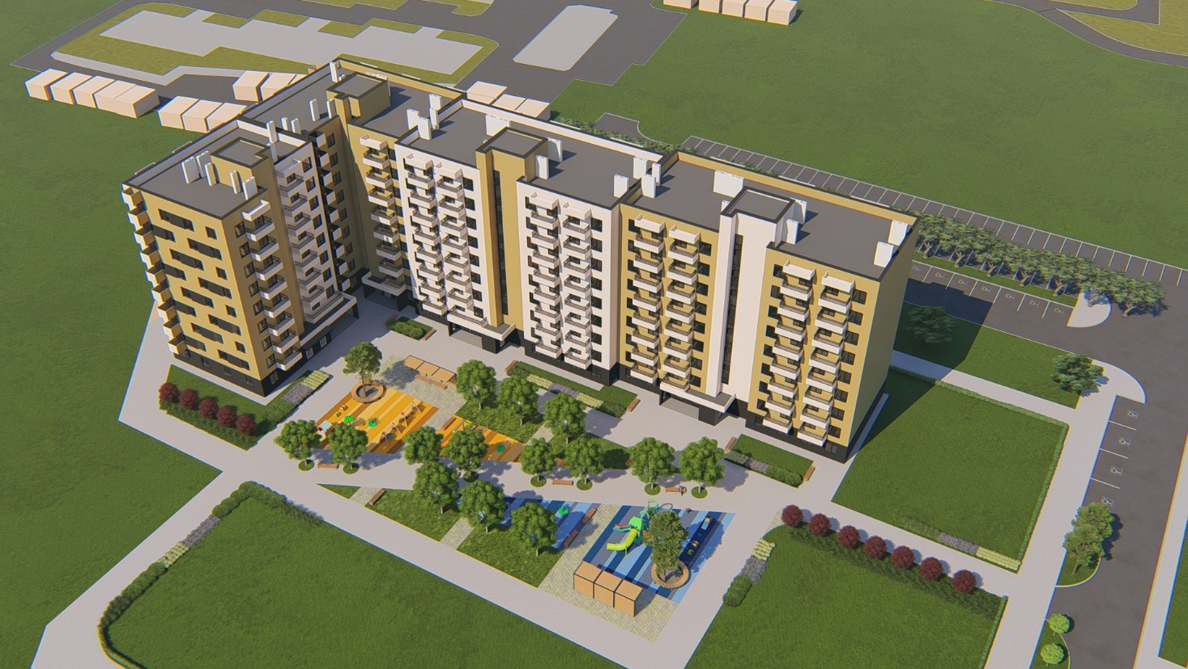
Так же проектом предусмотрено устройство проездов и площадок для автотранспорта, устройство парковочного пространства в границах участка строительства, устройство внутридворового пространства, в том числе детских и спортивных площадок, озеленение территории.

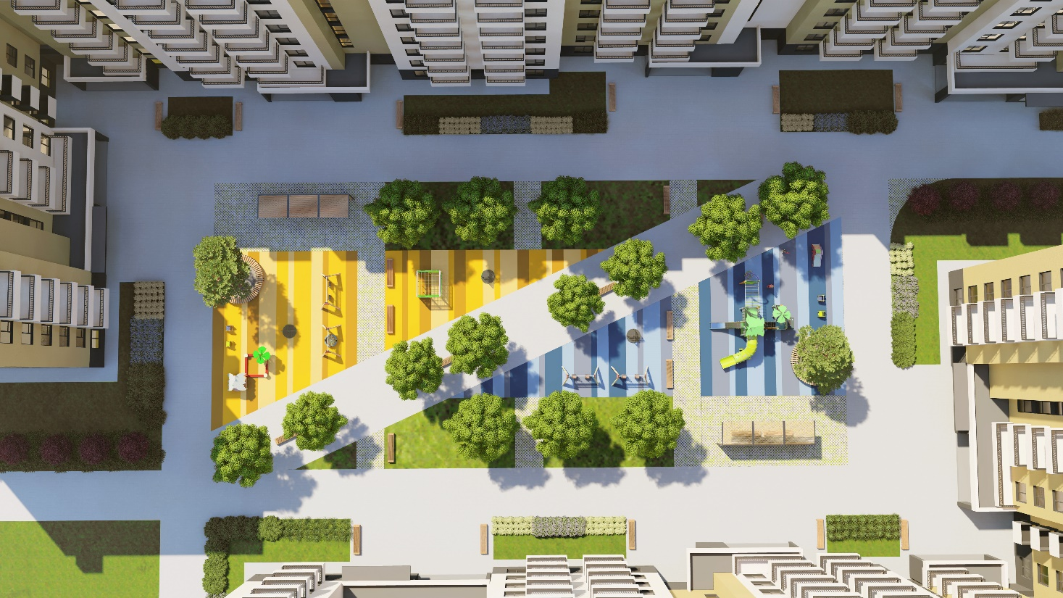

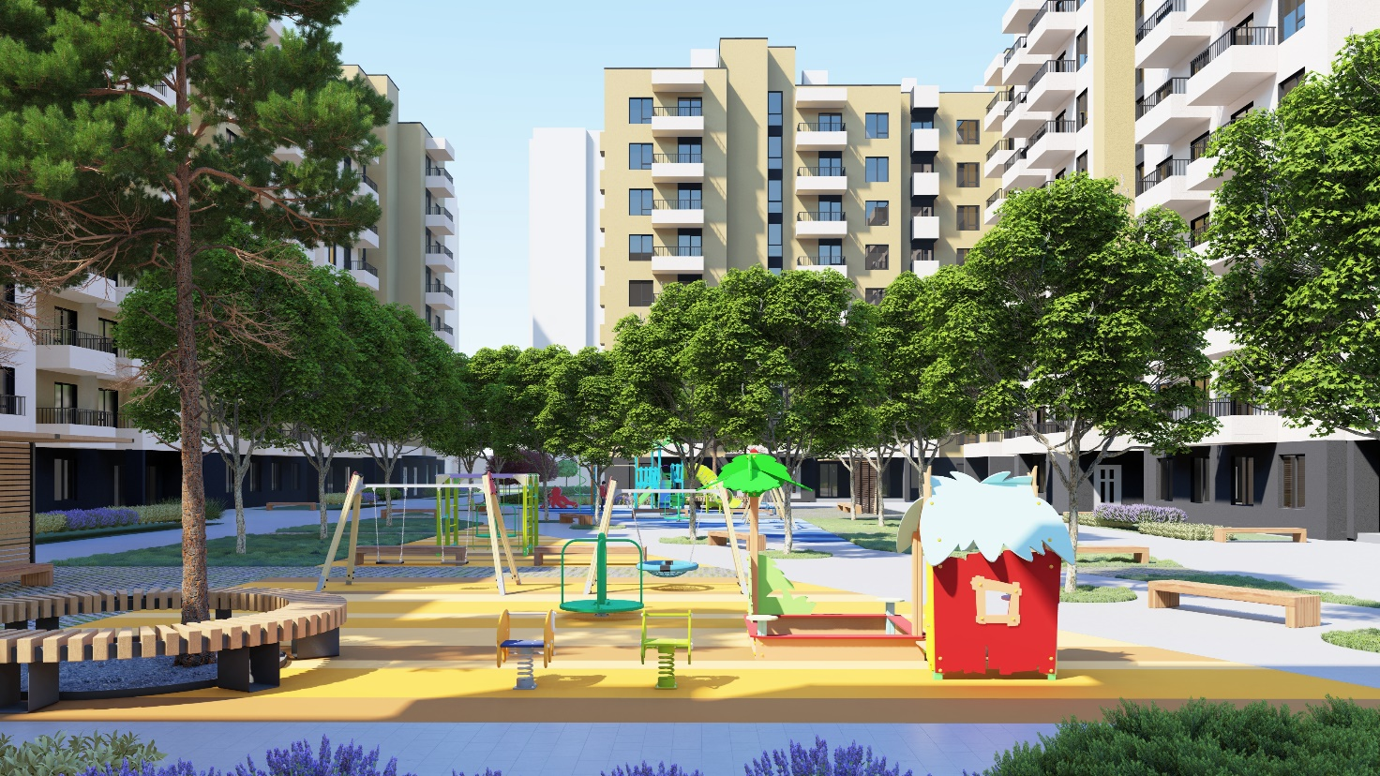

В рамках строительства объекта предусмотрено 198 квартир.
Примерные планировки квартир:
1-но комнатные квартиры:
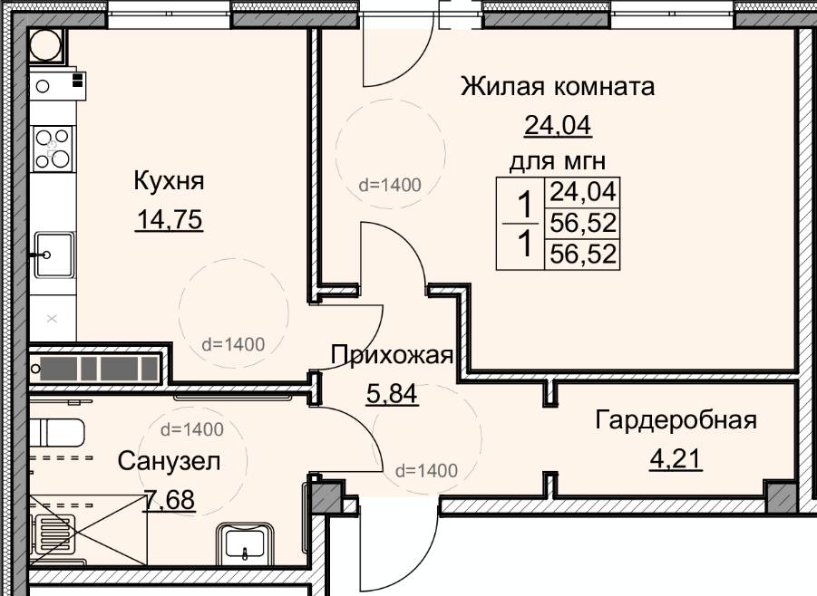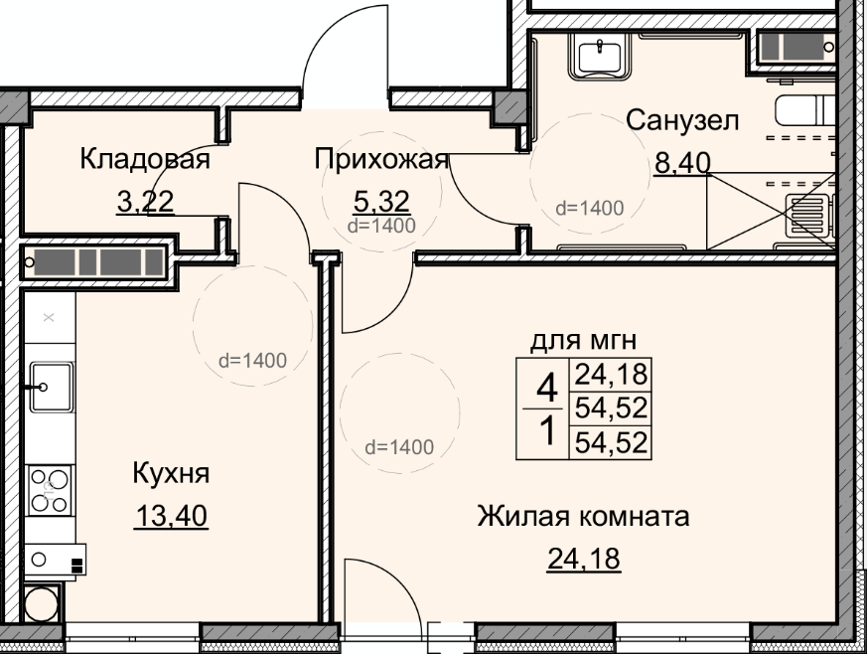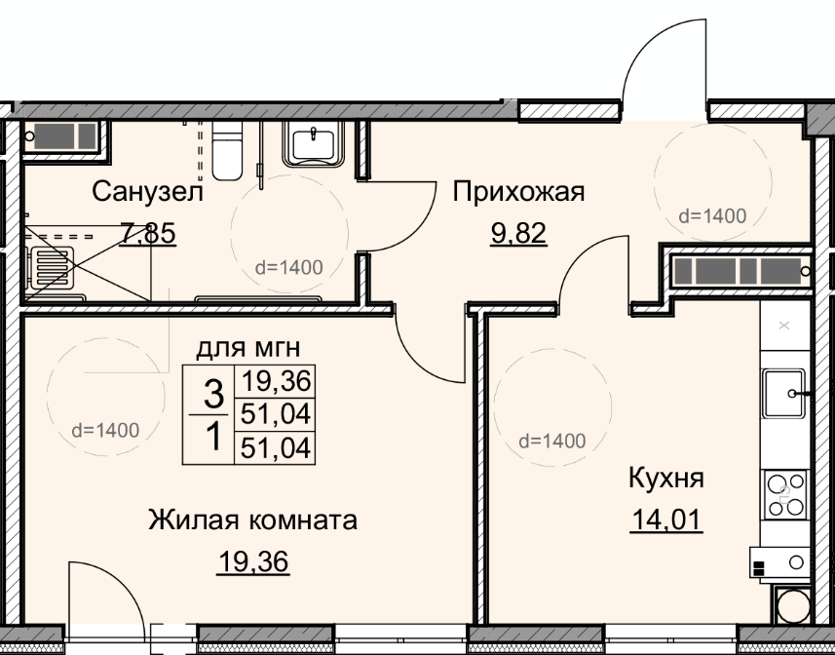
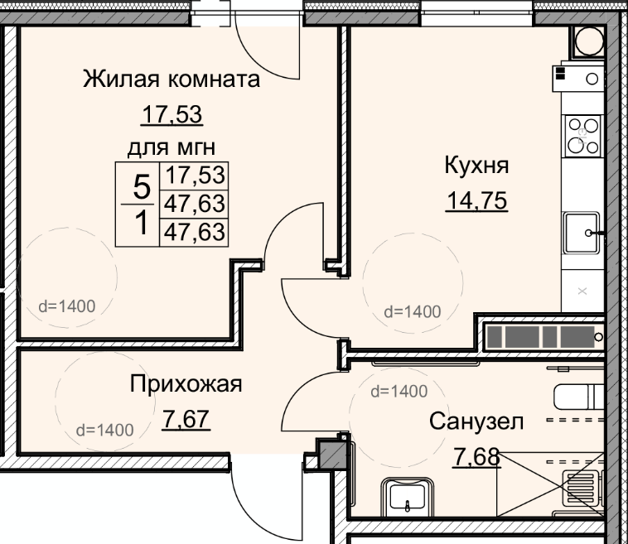
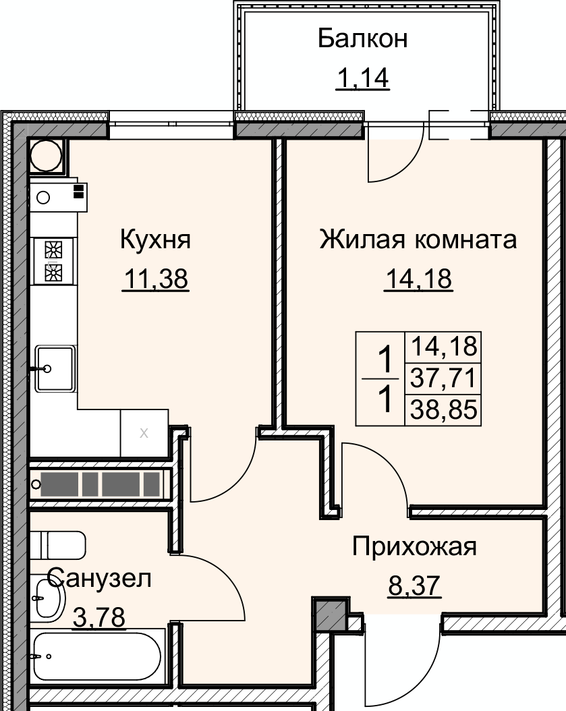
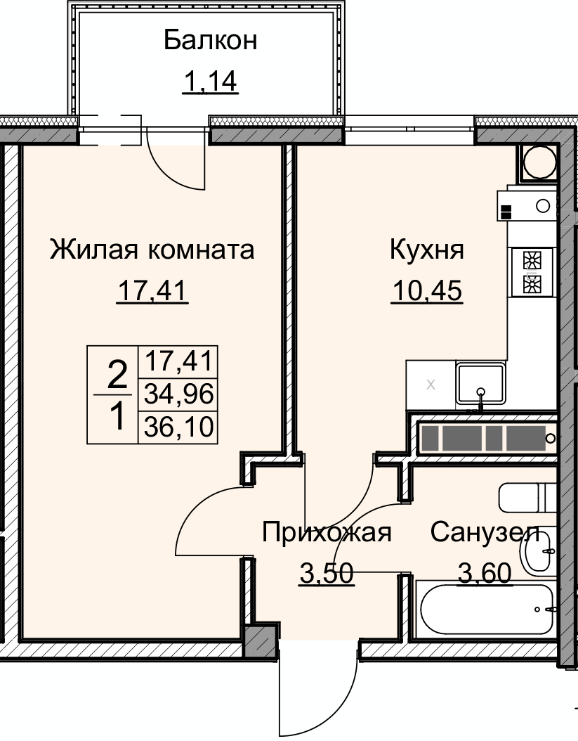
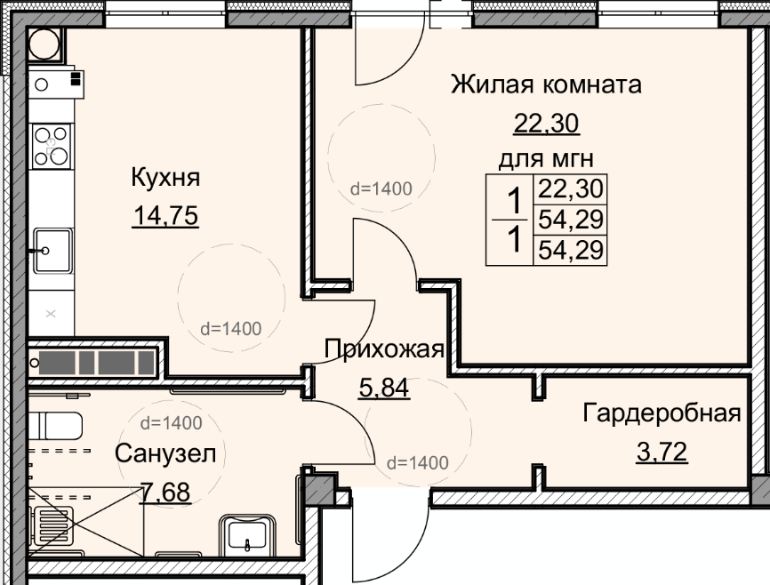
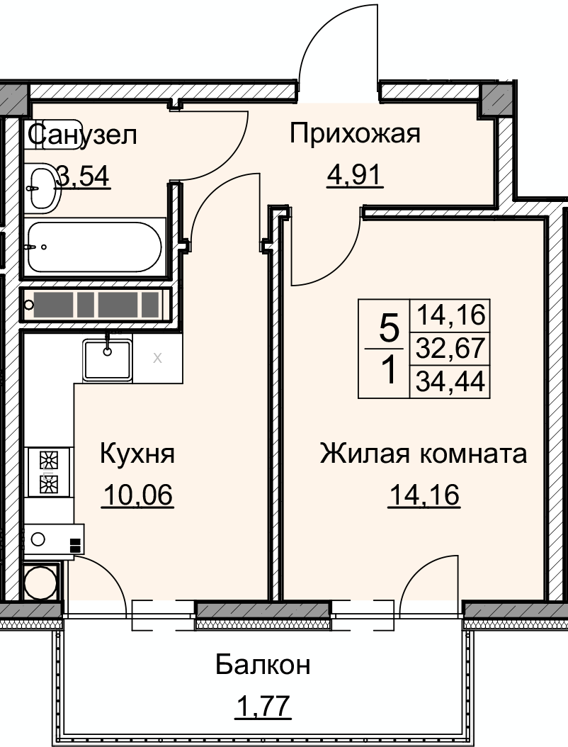
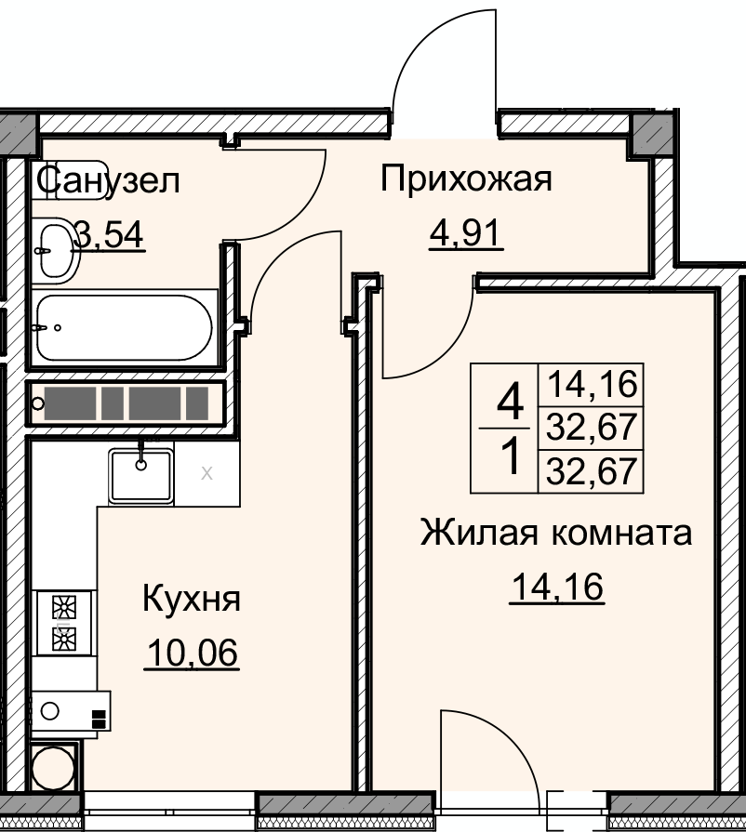
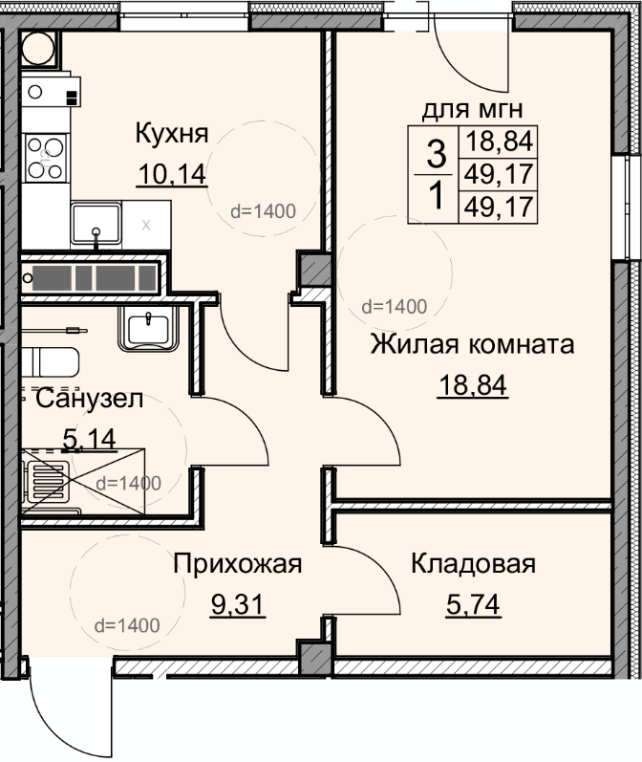

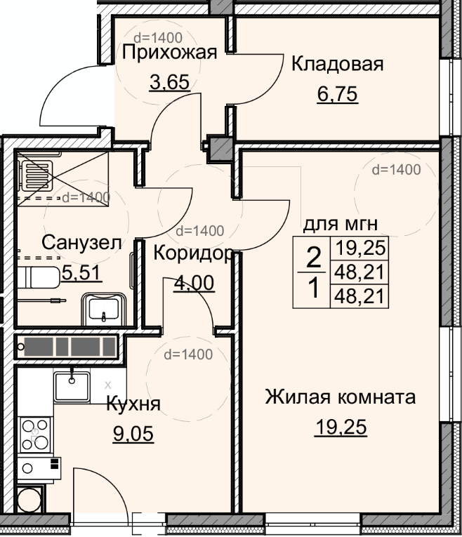

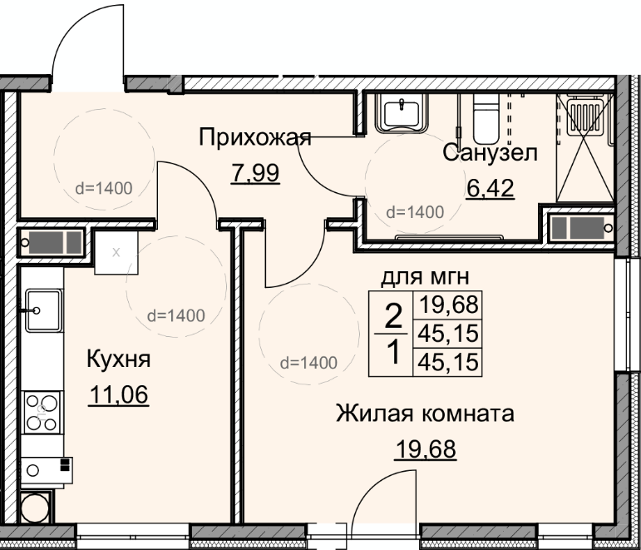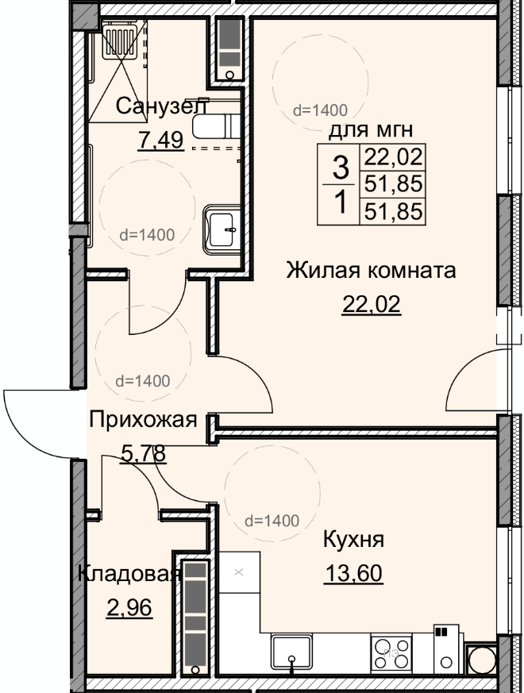

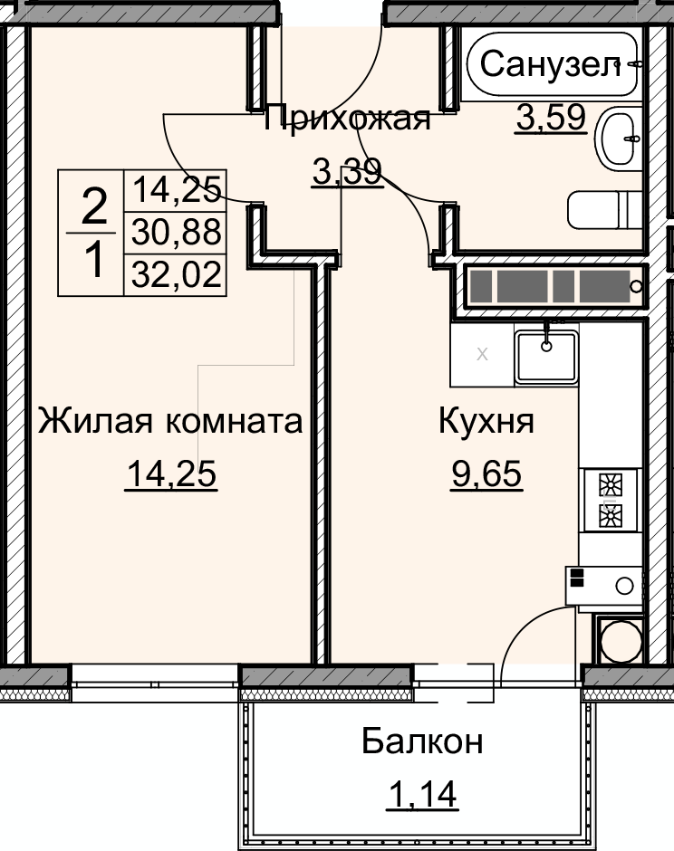

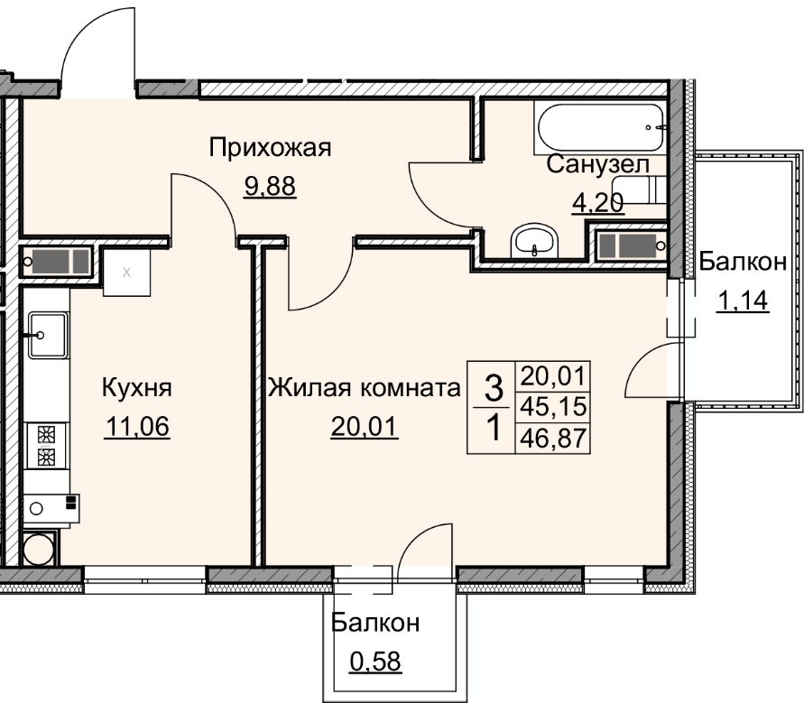

2-х комнатные квартиры:
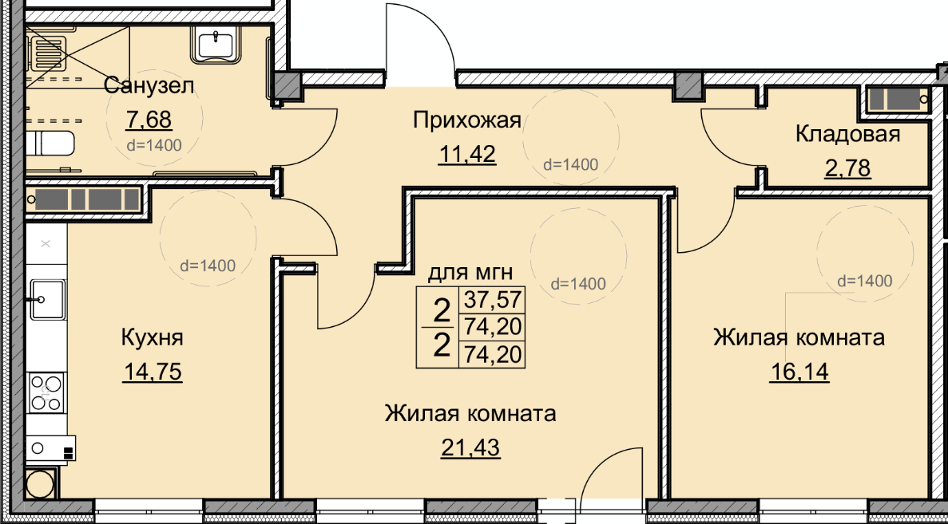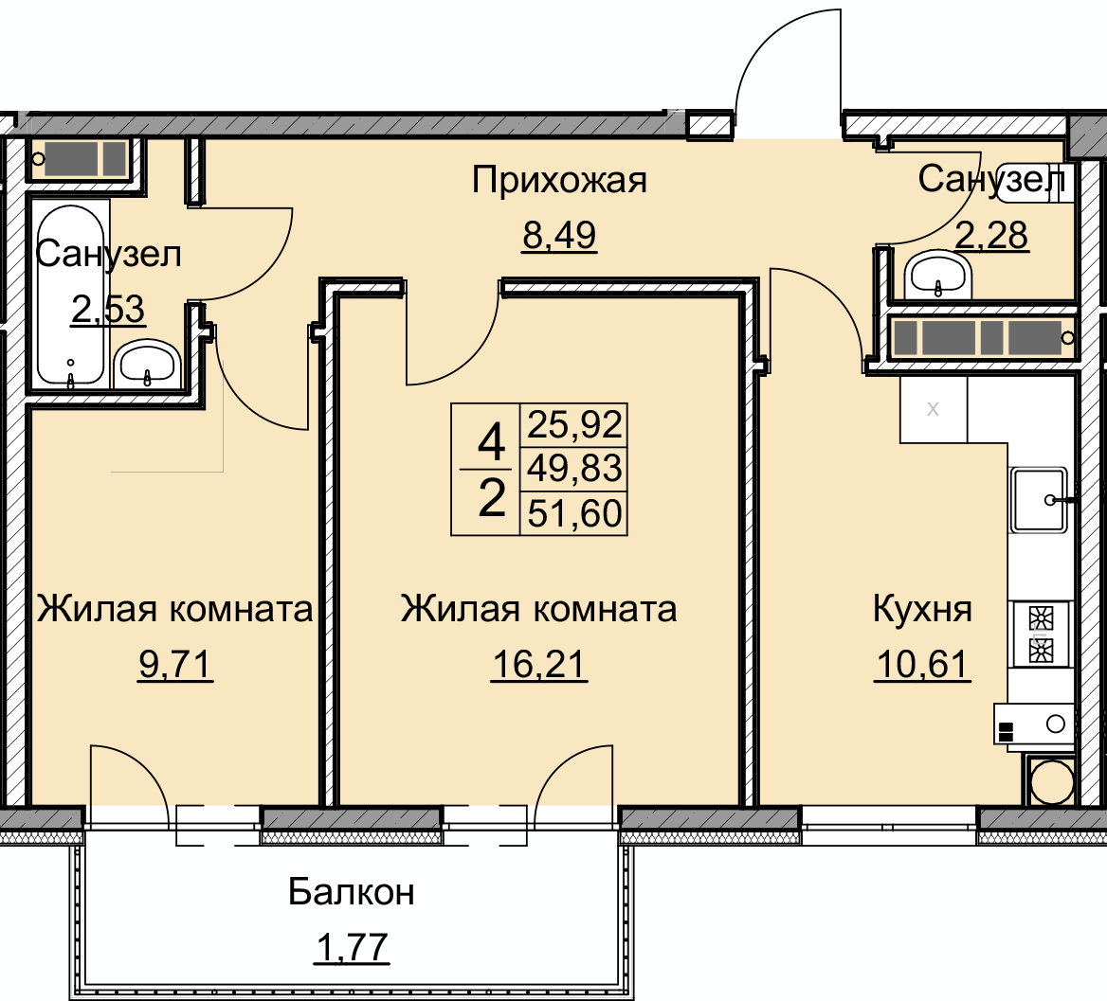
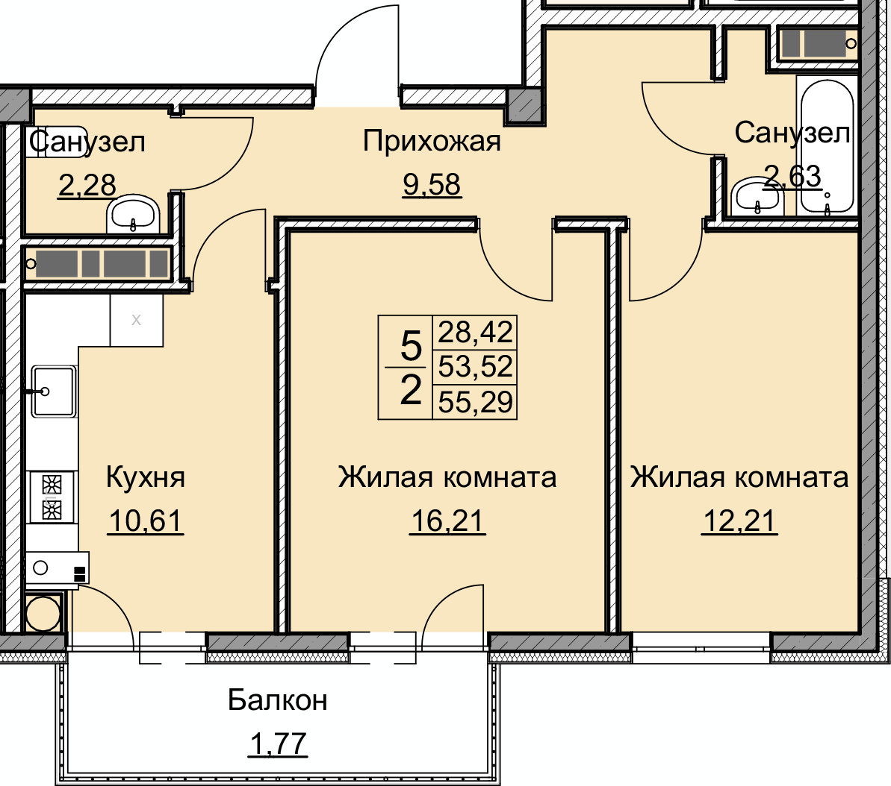
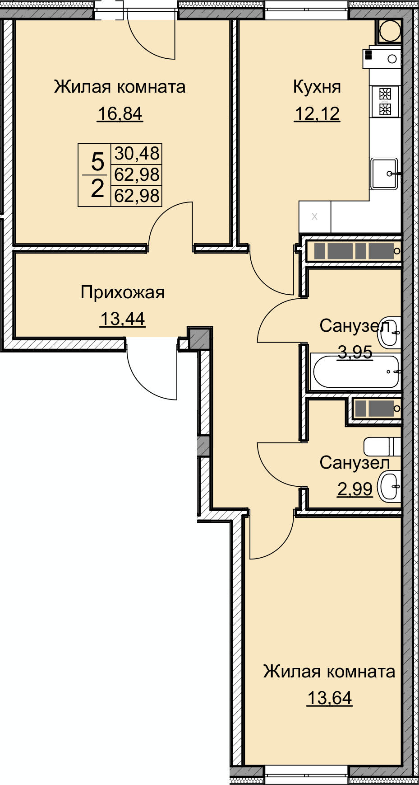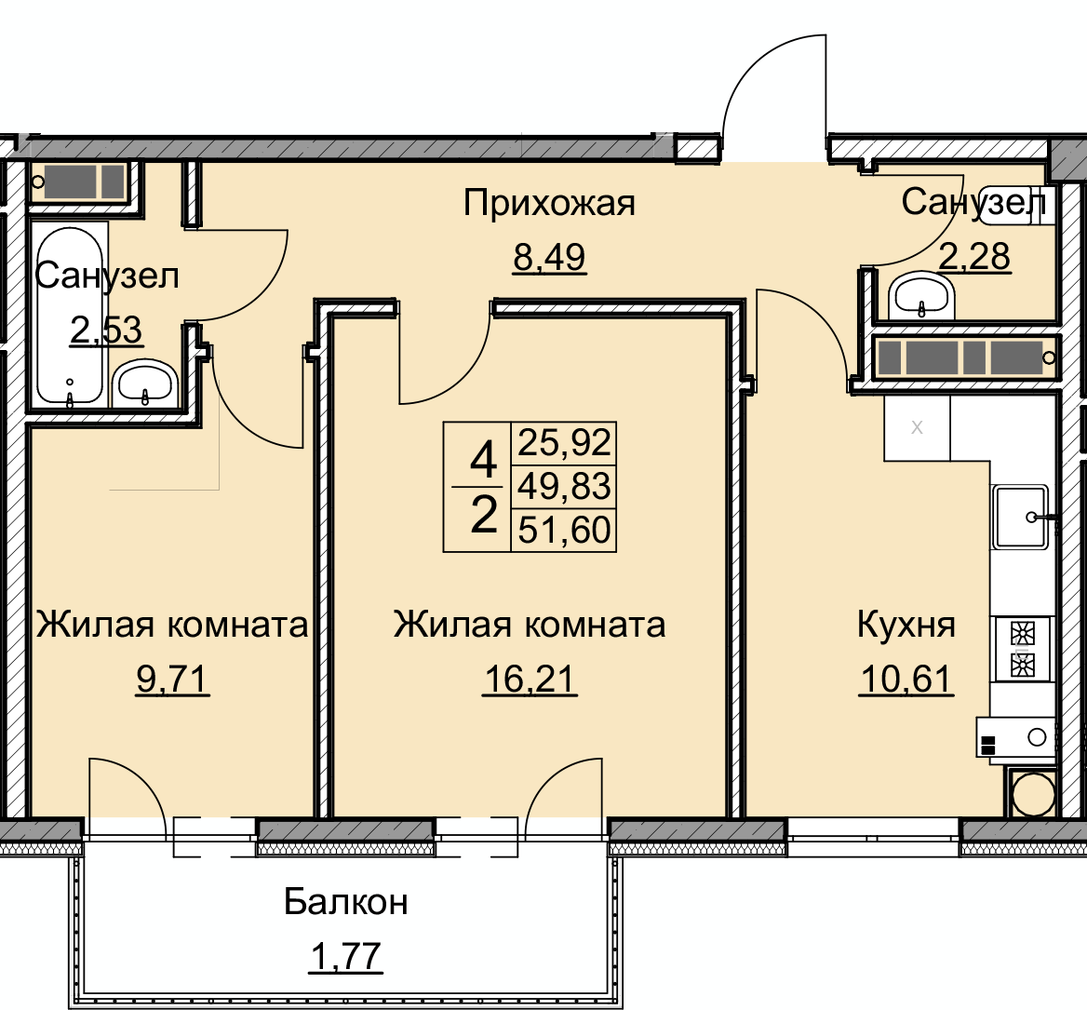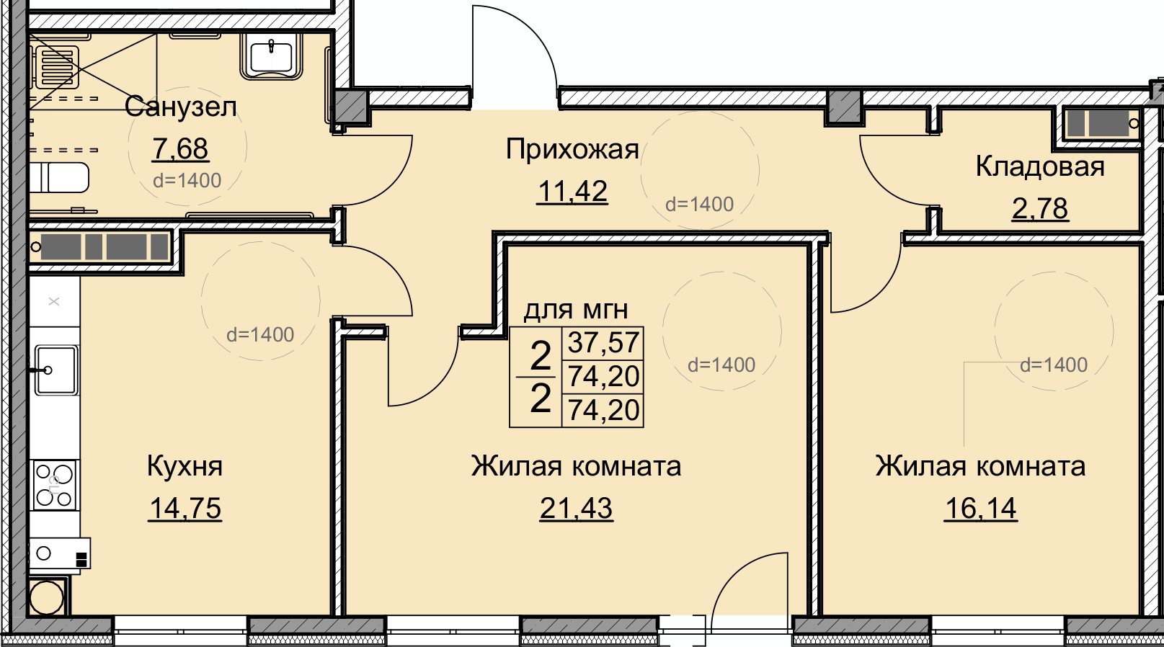
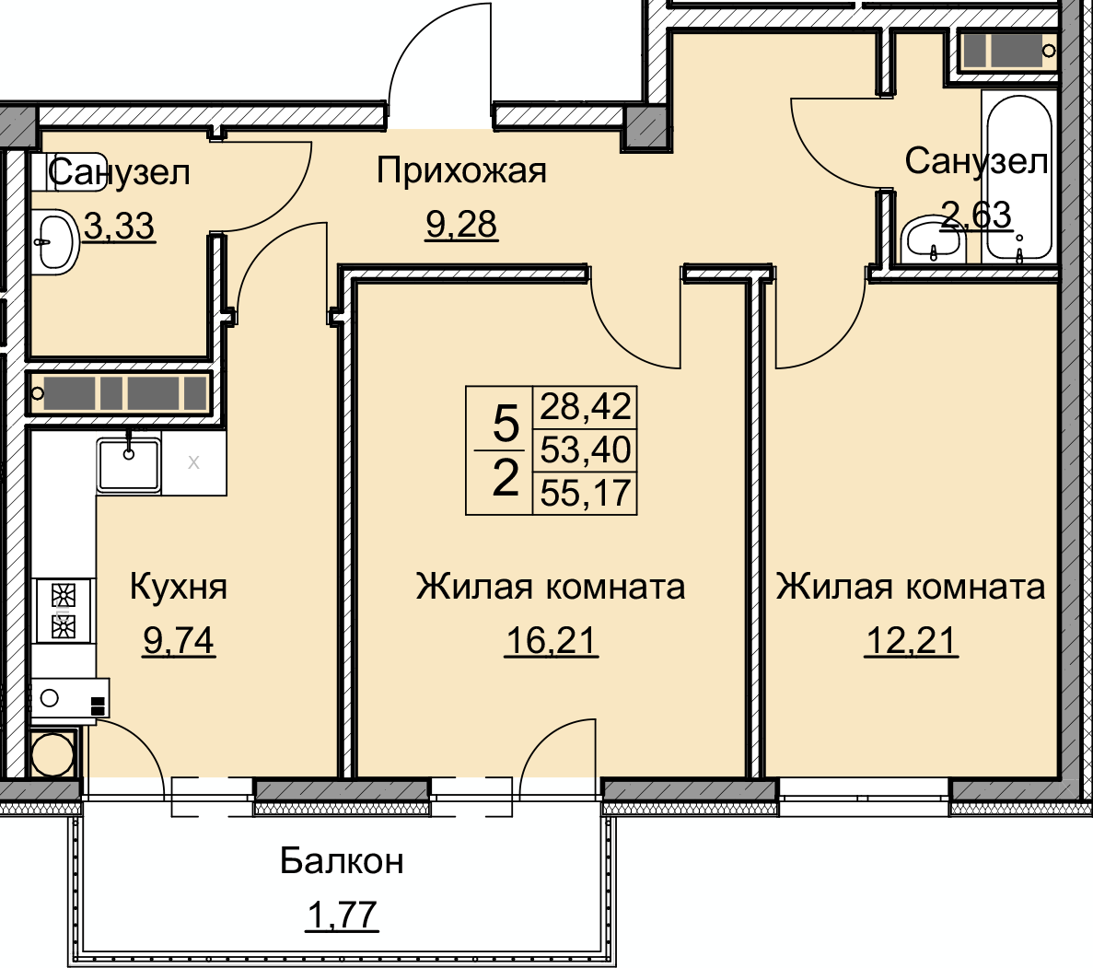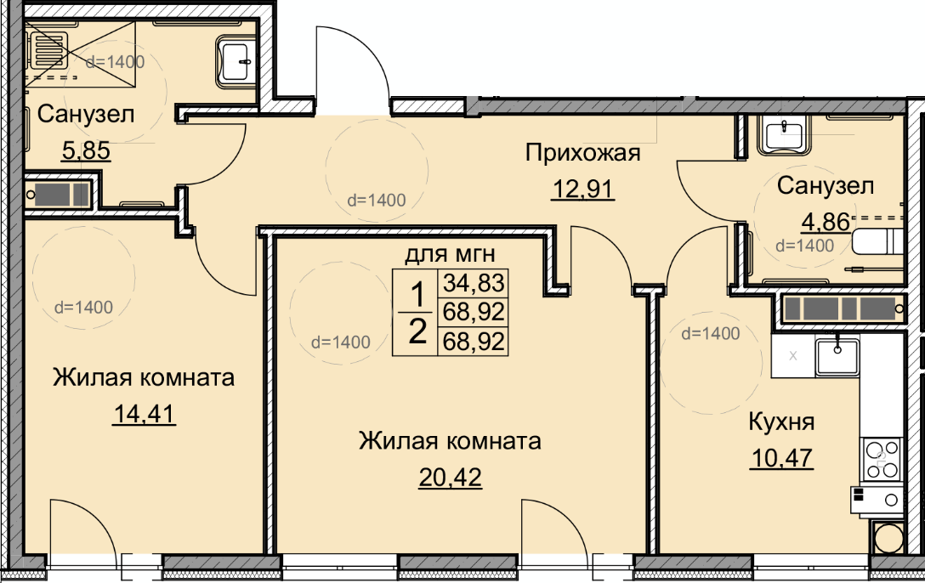
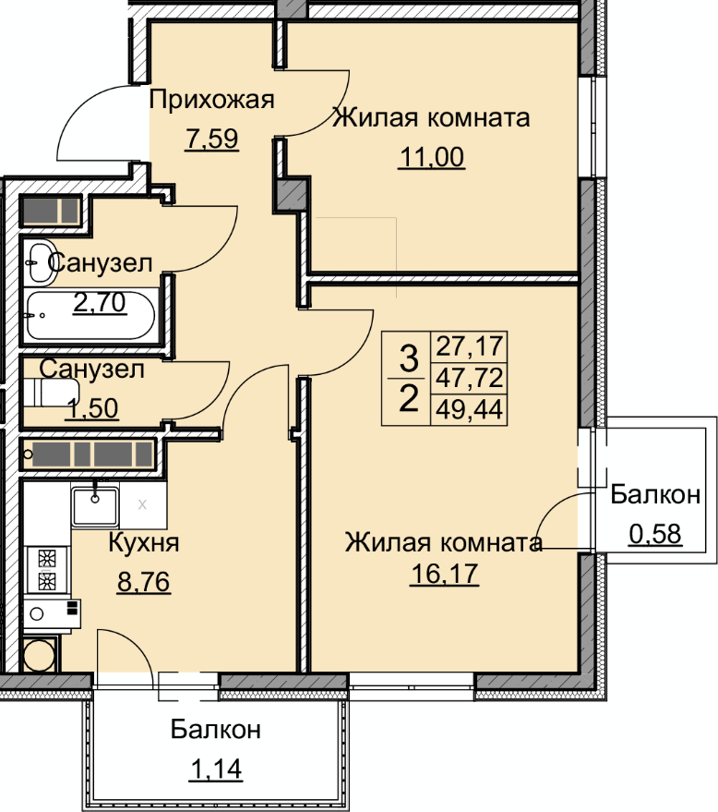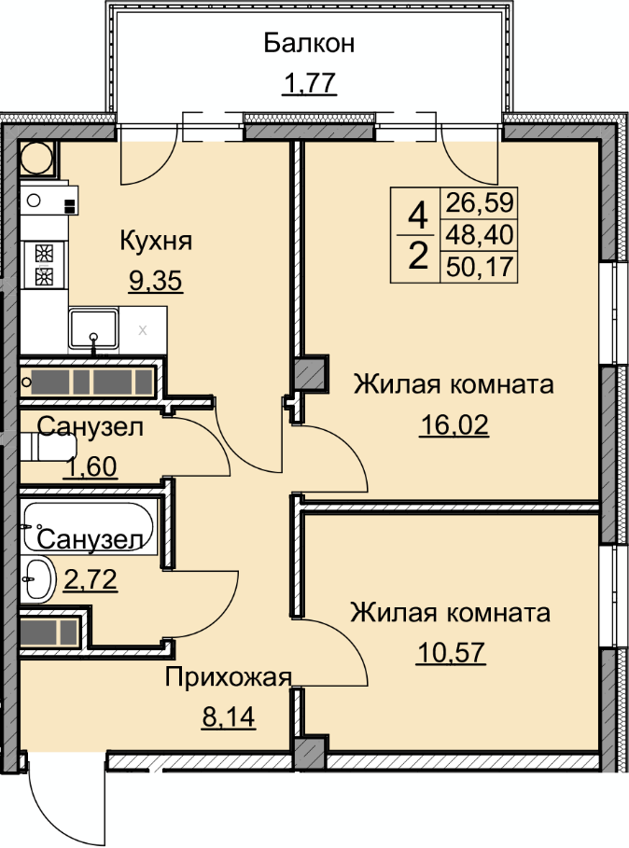
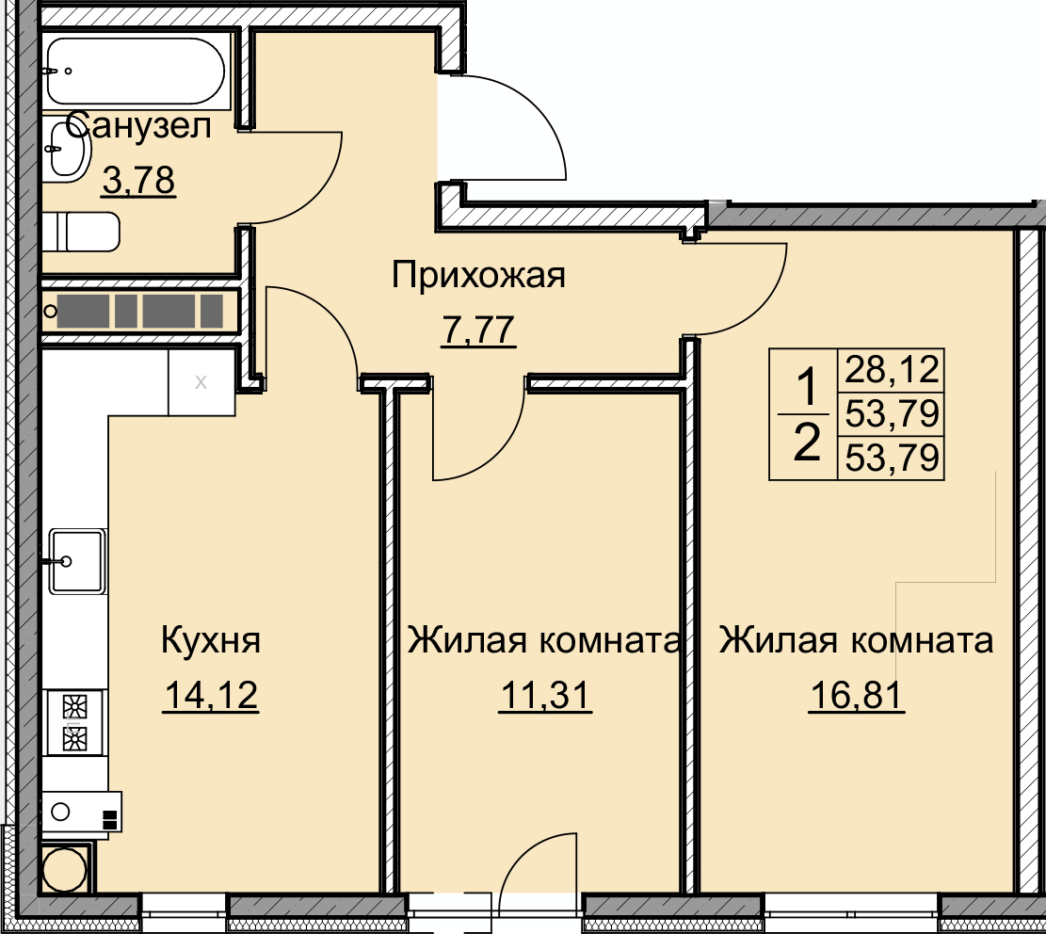
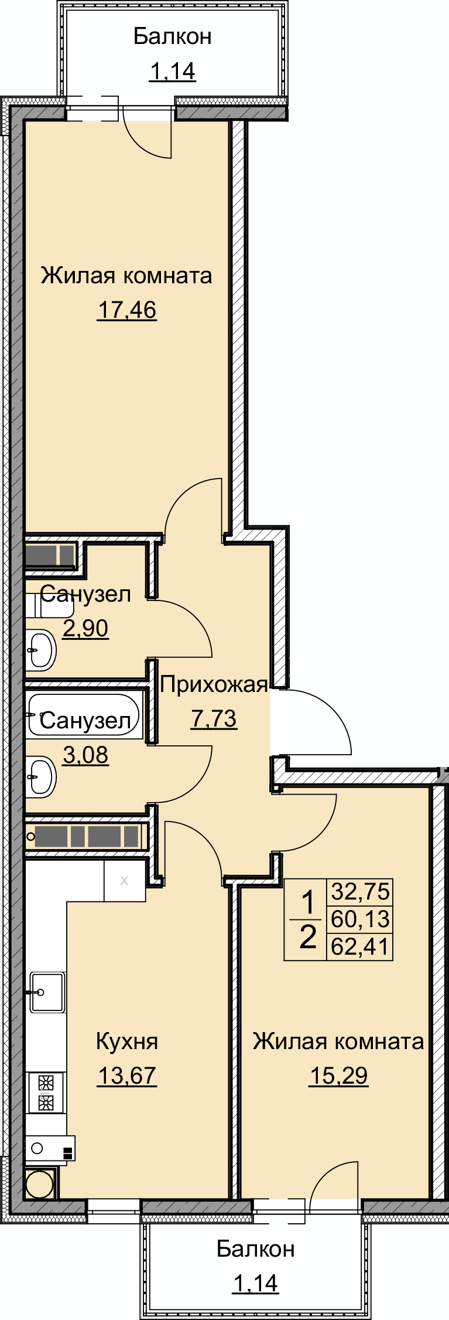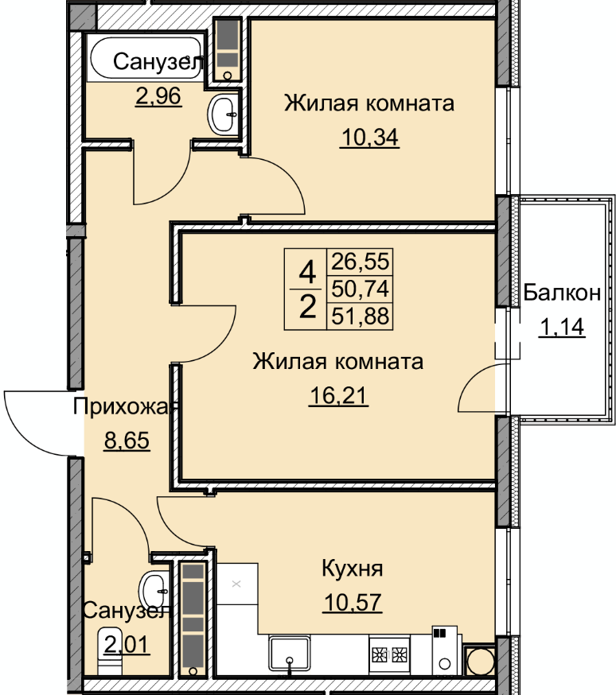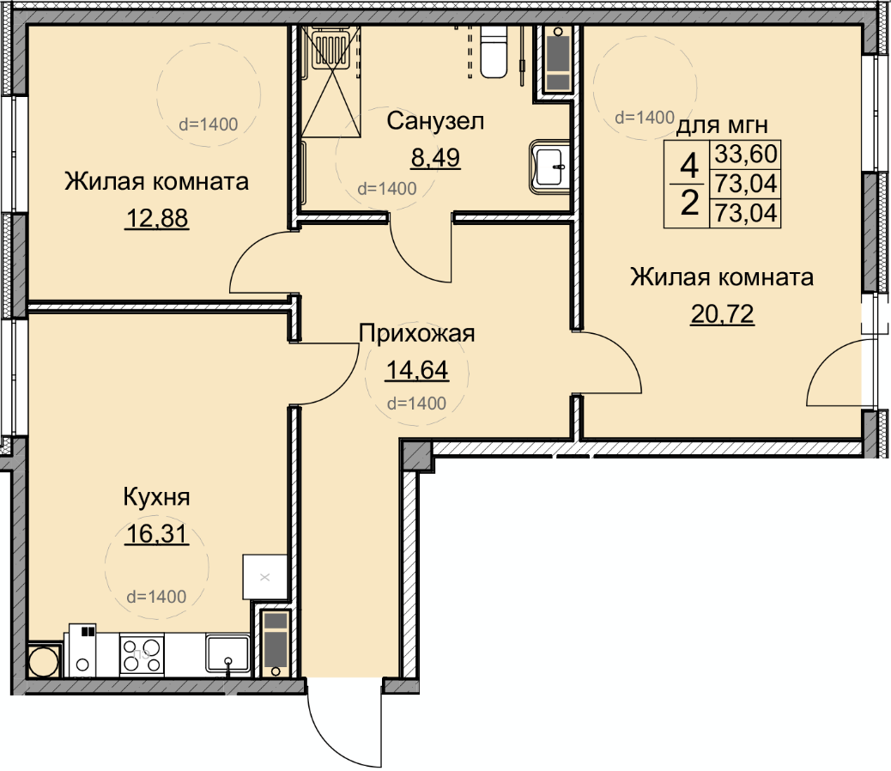

3-х комнатные:
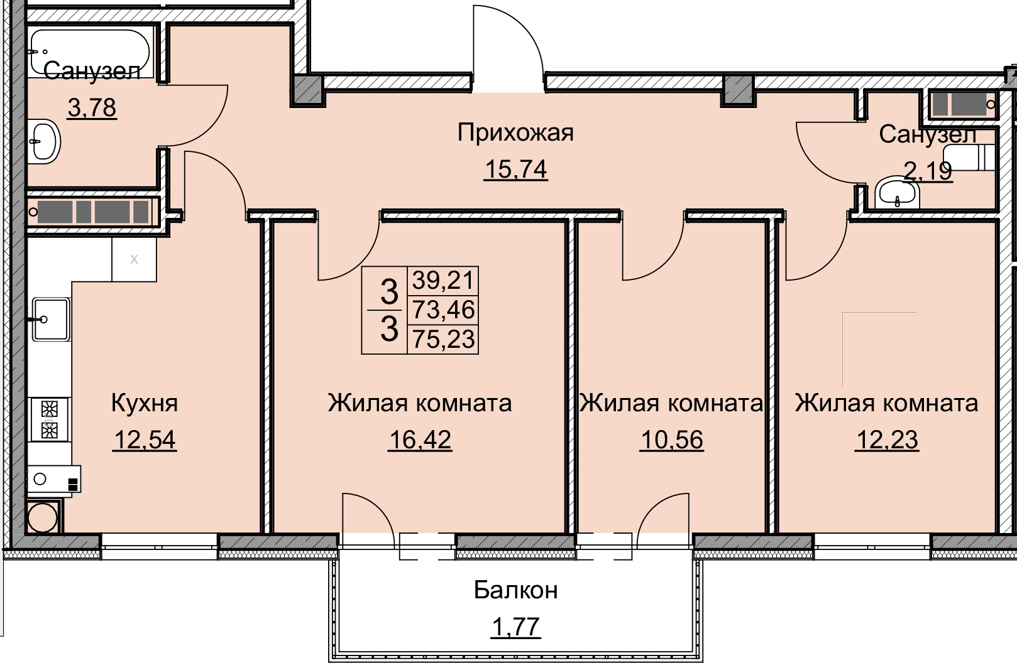
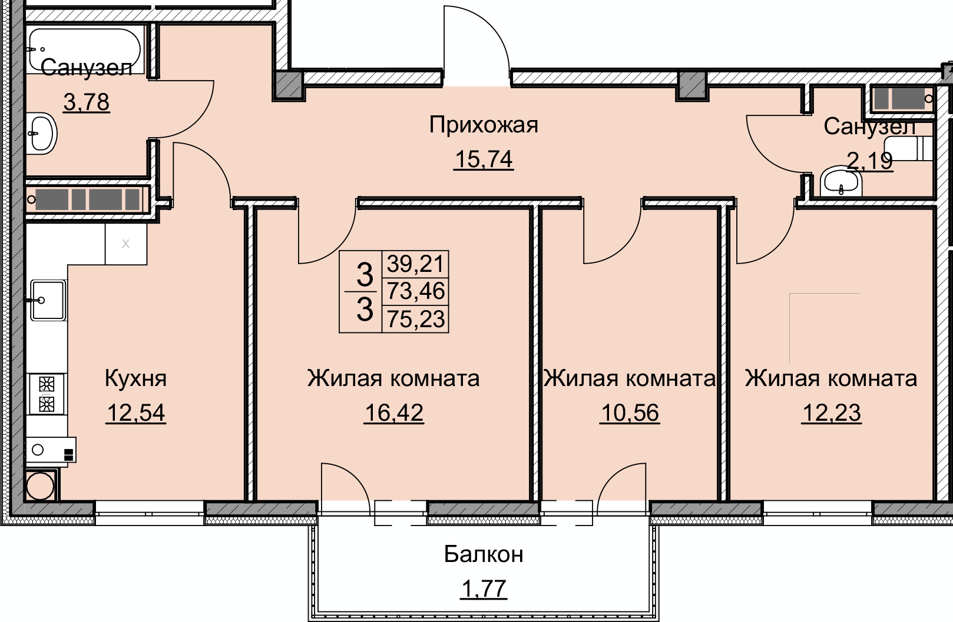

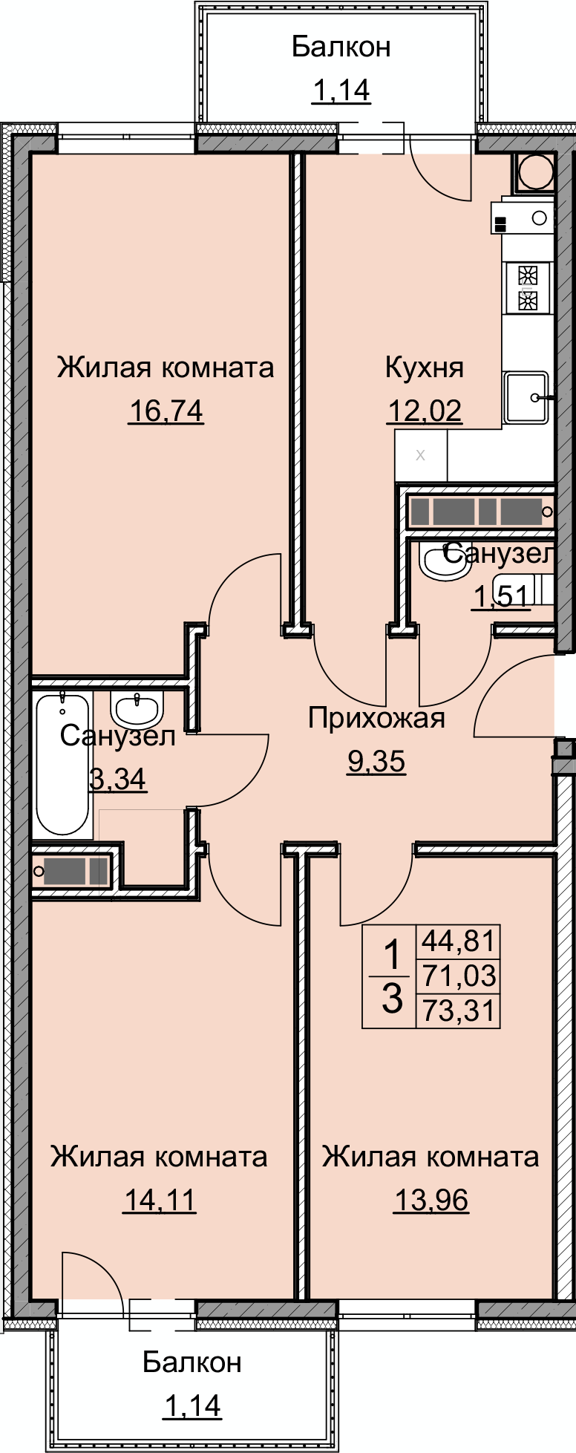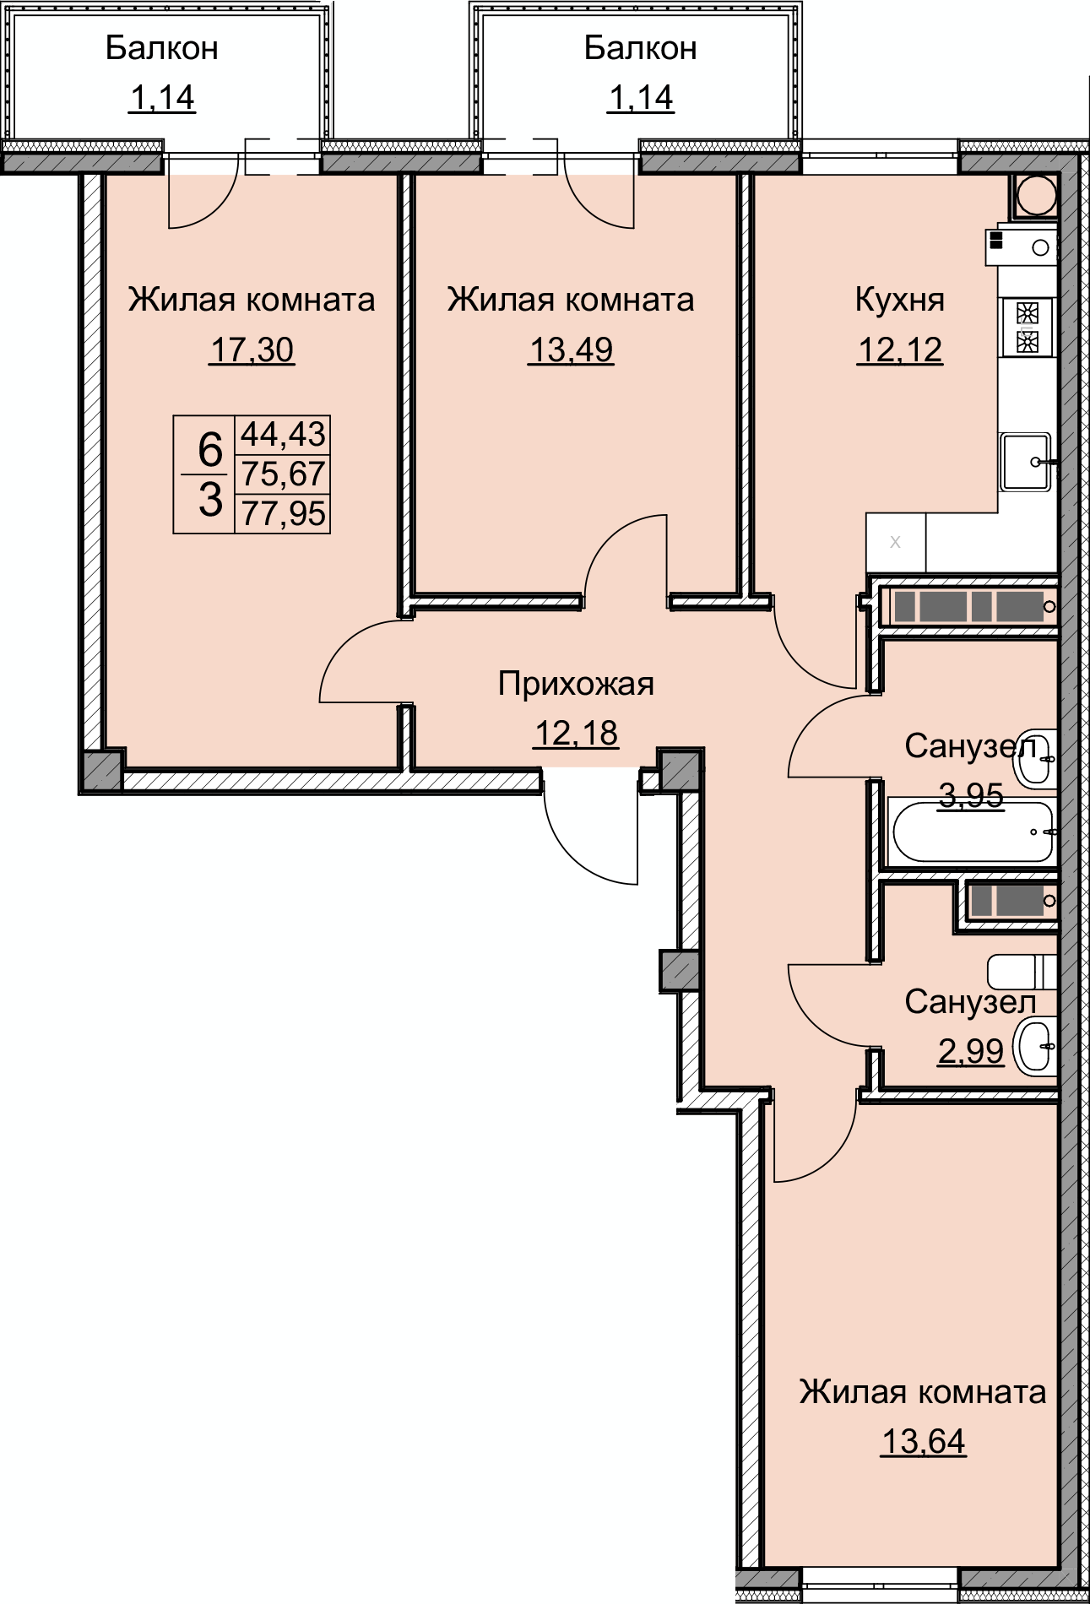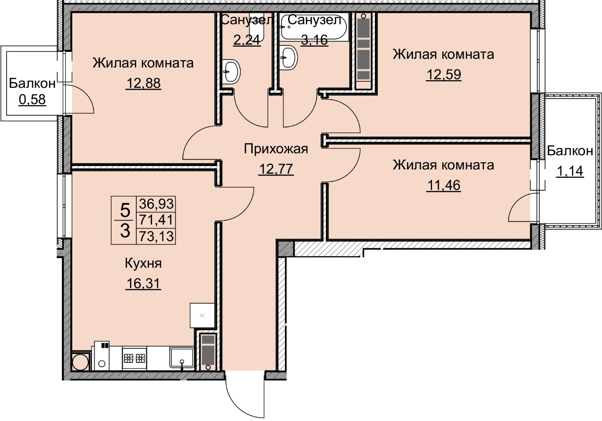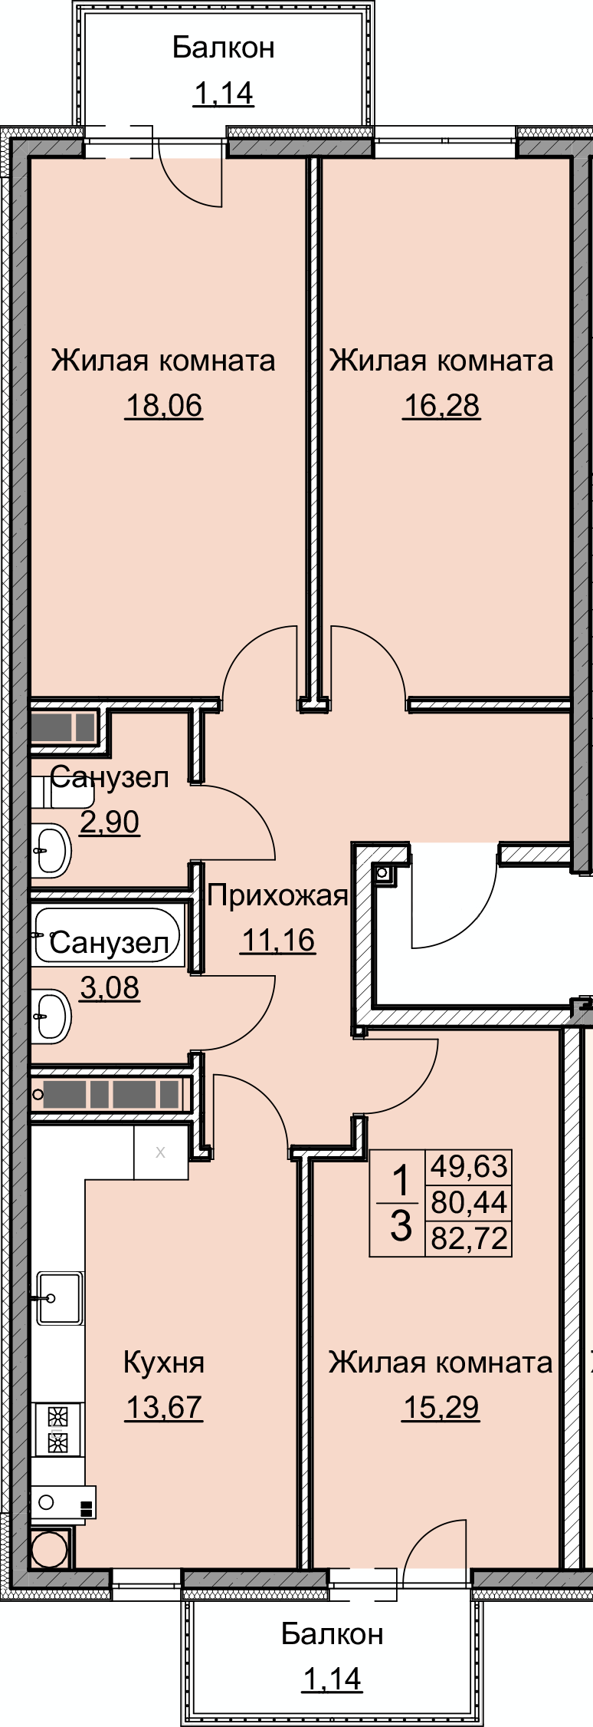
Заказчиком строительства является Некоммерческая организация «Крымский республиканский фонд развития жилищного строительства и ипотечного кредитования».
Для приобретения стандартного жилья граждане могут обращаться в органы местного самоуправления по месту жительства для подачи соответствующих документов и включения в списки граждан, изъявивших желание приобрести стандартное жильё.

№п/п | Наименование показателя | Ед. Изм. | Значение | Примечание
1 | Площадь земельного участка | м² | 14 605,00
2 | Площадь застройки | м² | 1 925,37
3 | Площадь твердых покрытий | м² | 9 258,44
4 | Площадь озеленения | м² | 3 421,19
5 | Коэффициент застройки |  | 0,13
6 | Коэффициент плотности застройки |  | 1,12
7 | Количество парковочных мест | шт. | 150
 | в т.ч. для МГН | шт. | 15

№ п/п | Наименование | Ед. изм. | Количество | Примечание  (обоснование)
1. | Этажность здания | шт. | 9 | Проектный показатель  по СП 54.13330.2016
2. | Количество этажей здания | шт. | 9 | Проектный показатель по Градостроительному кодексу РФ
3. | Площадь застройки здания | м² | 1 925,37 | Проектный показатель  по СП 54.13330.2016
4. | Площадь жилого здания  (площадь эксплуатируемых этажей) | м² | 14 746,77 | Проектный показатель  по СП 54.13330.2016
5. | Строительный объём здания, в т.ч.: | м³ | 50 104,74 | Проектный показатель  по СП 54.13330.2016
 | - ниже 0.000 (подземная часть) | м³ | 3 718,71
6. | Количество квартир в здании, в т.ч.: | шт. | 198 (14) | Показатель для потребительской характеристики здания  по Инструкции о проведении учета жилищного фонда в РФ
 | - 1-комнатных (в т.ч для МГН) | шт. | 96 (10)
 | - 2-комнатных (в т.ч для МГН) | шт. | 60 (4)
 | - 3-комнатных (в т.ч для МГН) | шт. | 42 (-)
 | - 4-комнатных (в т.ч для МГН) | шт. | -
7. | Площадь квартир  (площадь жилых помещений без учета балконов, лоджий, террас),  в том числе: | м² | 9 842,88 | Показатель для потребительской характеристики здания  по СП 54.13330.2016, согласно приказа №90 от 01.03.2016 г.
7.1 | жилая площадь квартир (площадь жилых комнат) | м² | 4 991,99
7.2 | площадь вспомогательных помещений | м² | 4 850,89
8. | Общая площадь квартир  (включая площадь неотапливаемых помещений с понижающими коэффициентами) | м² | 10 113,28 | Показатель для потребительской характеристики здания  по СП 54.13330.2016, согласно приказа №854/пр от 25.11.2016 г.
11. | Площадь помещений общего пользования жилого дома | м² | 2 158,06 | Показатель для потребительской характеристики здания  по Жилищному кодексу РФ
12. | Вид строительства | Новое строительство
13. | Уровень ответственности | нормальный |  | согласно ч.7 Ст.4 №116ФЗ
14 | Класс энергосбережения | А+ (очень высокий) |  | согл. Табл.15 СП 50.13330.2012

